Мастер – класс
«Праздничное оформление стеклянной стены ко Дню Победы»
Цель: праздничное оформление стеклянной стены ко Дню Победы своими руками
Задачи:
- создать торжественную праздничную атмосферу;
- вызвать эмоциональный отклик от подготовки к празднику;
- воспитывать чувство гордости и патриотизма.
День Победы — великий праздник! В образовательных учреждениях педагоги, родители и обучающиеся общими усилиями создают Книги Памяти, страницы которых рассказывают о родственниках воспитанников, прошедших пекло войны. Декорируют интерьеры, оформляют тематические выставки, пишут сочинения и стихи, издают стенгазеты, рисуют плакаты, готовят поздравительные открытки ветеранам. Данными мероприятиями воспитываются и укрепляются чувства патриотизма, любви к Родине и гордости за подвиг соотечественников в тяжелые годы войны. Нельзя забывать свою историю. Подрастающее поколение должно помнить и знать о мужестве и героизме советского народа, проявленных во время Великой Отечественной войны. Эти знания должны быть заложены в самом раннем детстве, пронесены через всю жизнь и передаться потомкам.
Ожидаемые результаты: изготовление элементов декорирования и оформление стеклянной стены к празднику своими руками
Методы: наглядный, практический
Материалы, инструменты: цветная бумага, бумага формата А4, А3 белого цвета, гуашь белого цвета, кисточка, простой карандаш, ножницы, скотч, нитки швейные чёрного и оранжевого цветов
Пошаговая инструкция:
1. Подготовить необходимые материалы и инструменты.
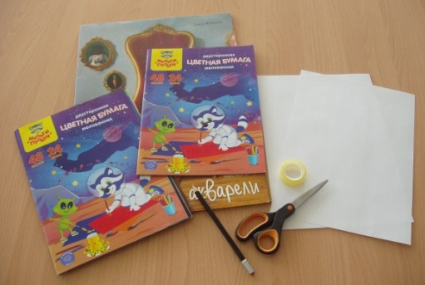
2. Подготовить стеклянное пространство.
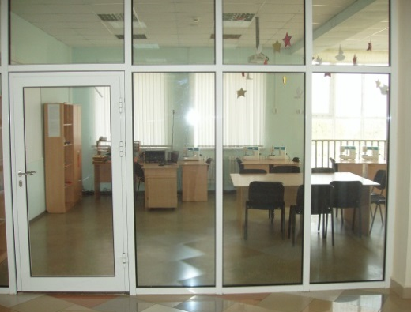
3. Написать на бумаге красного цвета буквы ПОБЕДА высотой 30см, вырезать.
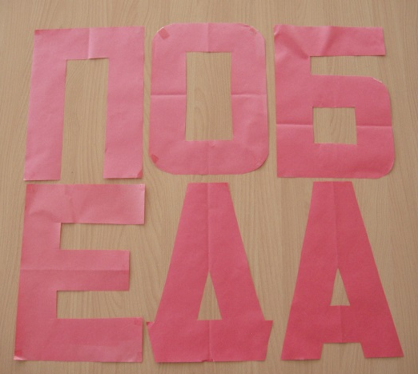
4. Написать на бумаге красного цвета цифры 1941-1945 высотой 21см, вырезать.
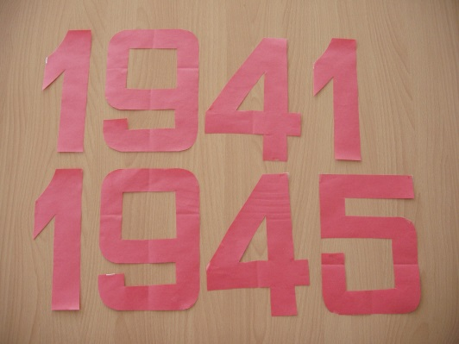
5. Нарисовать на бумаге красного цвета звезду высотой 70см, вырезать.
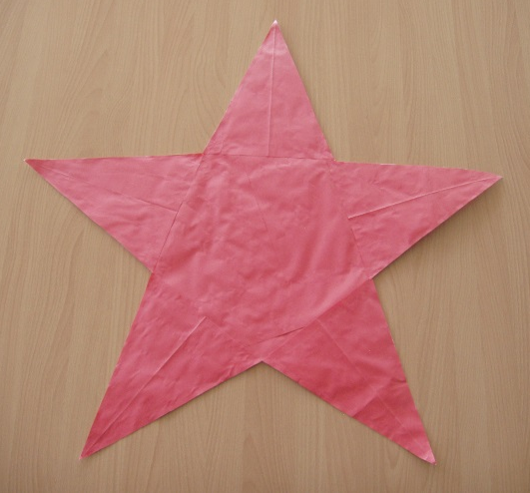
6. Нарисовать на бумаге чёрного цвета воздушный шарик высотой 30см, вырезать.
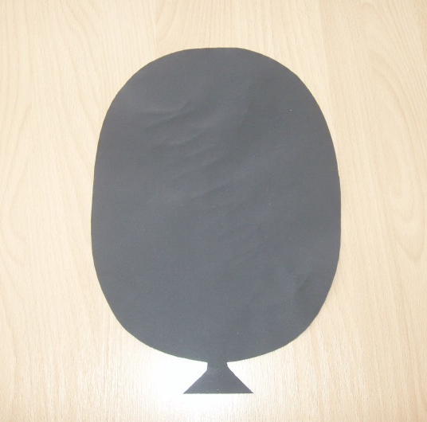
7. Обвести по шаблону на бумаге чёрного цвета 6 воздушных шариков, вырезать.
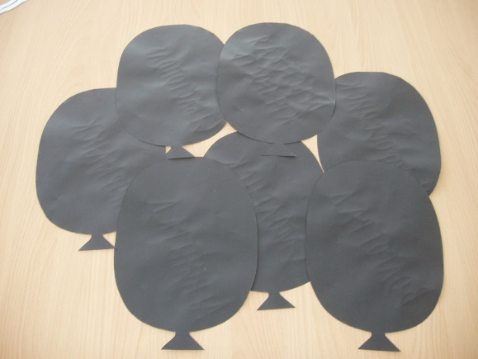
8. Написать на воздушных шариках чёрного цвета гуашью белого цвета названия городов-героев Великой Отечественной войны: Новороссийск, Севастополь, Ленинград, Волгоград, Мурманск, Смоленск, Брестская крепость.
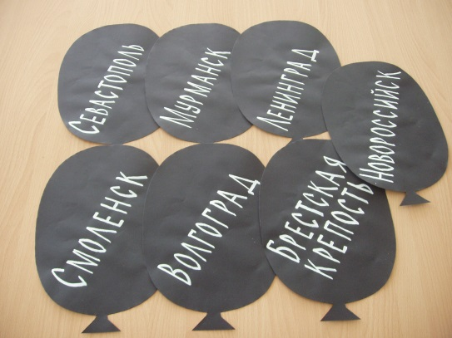
9. Нарисовать на бумаге оранжевого цвета воздушный шарик высотой 20см, вырезать.
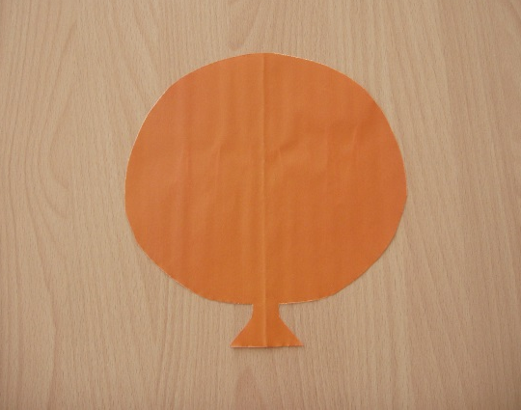
10. Обвести по шаблону на бумаге оранжевого цвета 5 воздушных шариков, вырезать.
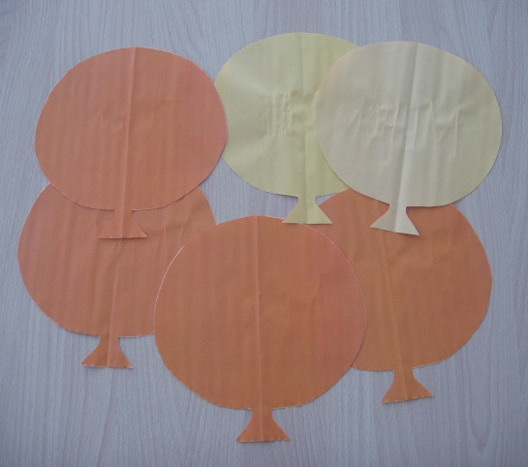
11. Написать на воздушных шариках гуашью белого цвета названия городов-героев Великой Отечественной войны: Киев, Минск, Керчь, Тула, Одесса, Москва.
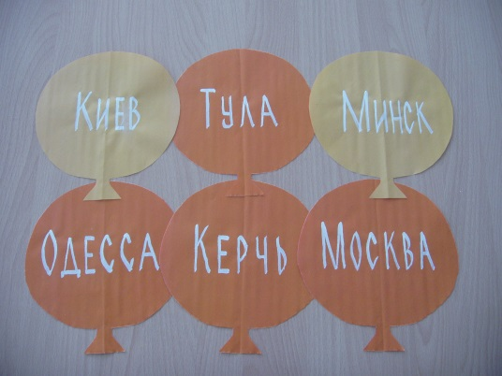
12. Отрезать швейную нитку чёрного и оранжевого цветов длиной 30см.
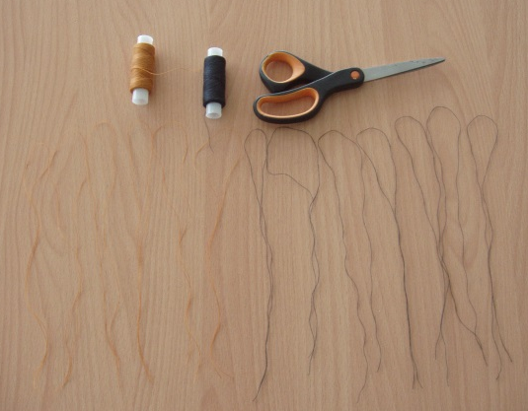
13. Привязать швейную нитку к основанию воздушного шарика.
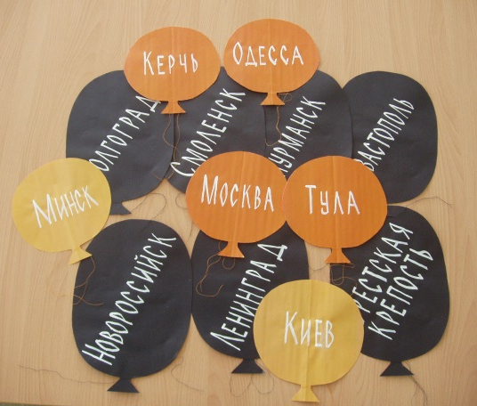
14. Вырезать из цветной бумаги звёзды разных размеров.
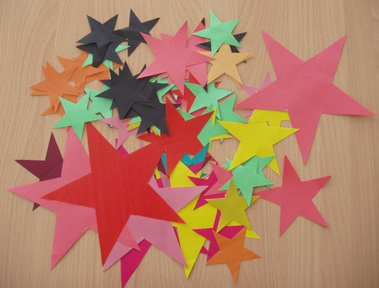
15. Нарисовать на бумаге белого цвета формата А3 две пары двух журавлей, вырезать.
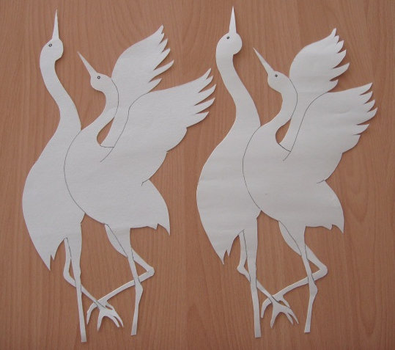
16. Распечатать на бумаге белого цвета формата А4 одиноких журавлей, вырезать.
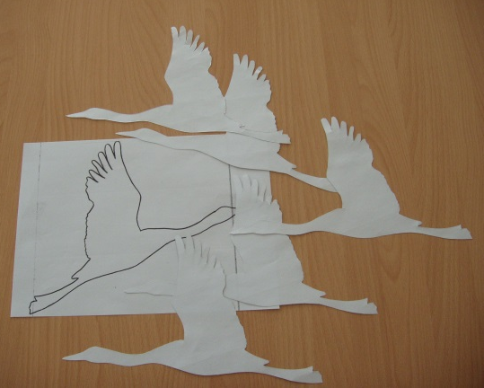
17. Прикрепить с помощью скотча в средней части стеклянного пространства буквы ПОБЕДА.
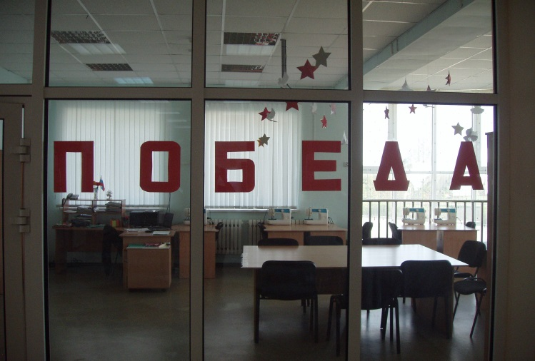
18. Прикрепить с помощью скотча с крайних частей стеклянного пространства цифры 1941-1945.
19. Прикрепить с помощью скотча в центральной части стеклянного пространства красную звезду.
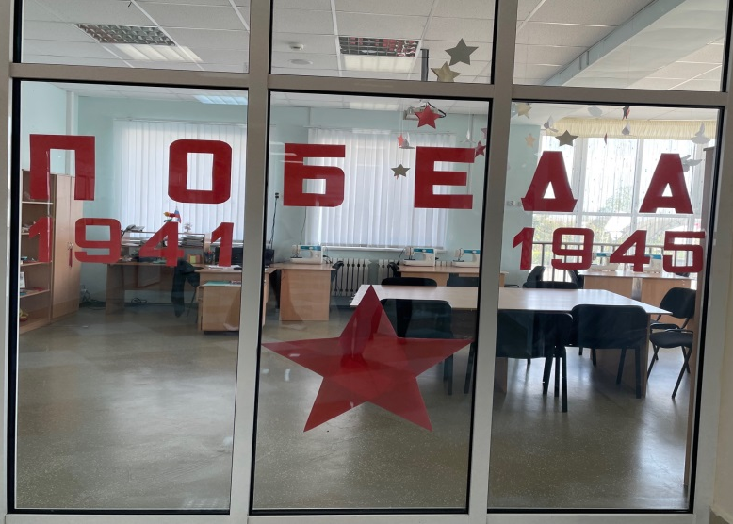
20. Прикрепить с помощью скотча в нижней части стеклянного пространства две пары журавлей.
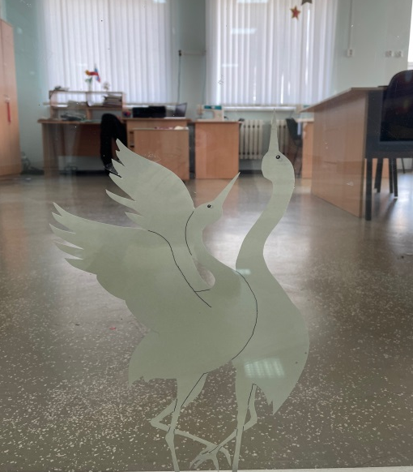
21. Прикрепить с помощью скотча в нижней части стеклянного пространства разноцветные звёзды.
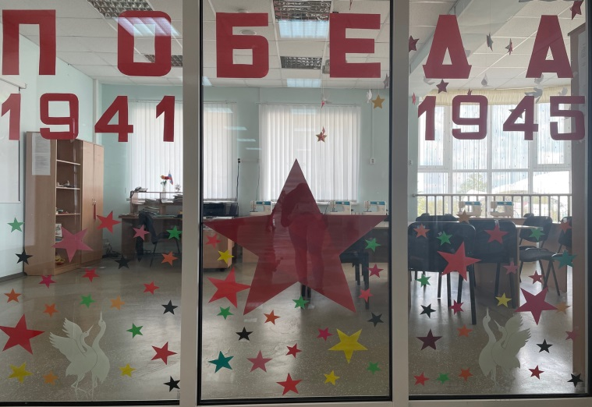
22. Прикрепить с помощью скотча в верхней части стеклянного пространства одиноких журавлей.
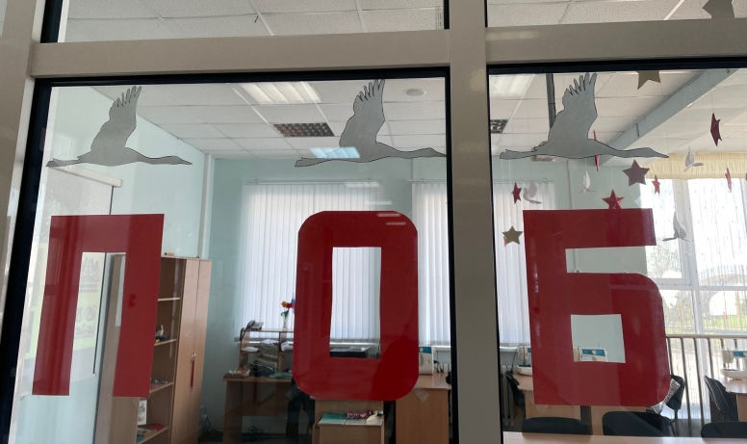
23. Прикрепить с помощью скотча в верхней части стеклянного пространства воздушные шарики.
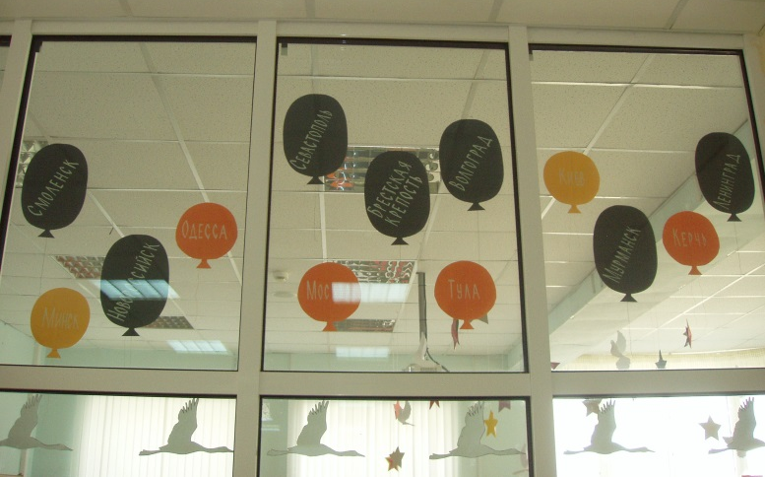
24. Праздничное оформление стеклянной стены ко Дню Победы готово!
